计算机学院实验报告

实验题目： 作业 0: 虚拟机的使用 |  | 学号：202300130183
日期：2025/2/24 | 班级：智能班 | 姓名：宋浩宇
Email：2367651943@qq.com
202300130183@mail.sdu.edu.cn
实验目的：

由于本次作业主要目的是让同学们熟悉虚拟机的使用、使用 C++ 与 Eigen
库编写简单的程序和用 cmake 进行编译。

实验环境介绍：
软件环境：
主系统：Windows 11 家庭中文版23H2 22631.4317
虚拟机软件：Oracle Virtual Box 7.1.6
虚拟机系统：Ubuntu 18.04.2 LTS
编辑器：Visual Studio Code
编译器：gcc 7.3.0
计算框架：Eigen 3.3.7

硬件环境：
CPU：13th Gen Intel(R) Core(TM) i9-13980HX 2.20 GHz
内存：32.0 GB (31.6 GB 可用)
磁盘驱动器：NVMe WD_BLACKSN850X2000GB
显示适配器：NVIDIA GeForce RTX 4080 Laptop GPU

解决问题的主要思路：
在此主要描述实验要求做的点P（2，1）旋转45°和平移(1，2)的实现方法。
由线性代数的知识我们可以知道，对于齐次化的点来说，P应该被表示为[2,1,1]
而如果我们想要对P点相对于全局坐标系进行旋转的话（以逆时针为正方向），P的坐标应该被左乘同样被齐次化了的旋转矩阵Rot(θ)即
[cosθ,-sinθ,0;sinθ,cosθ,0;0,0,1]
我们将45°对应的π/2代入即可获得这个旋转矩阵的具体数值，为了代码的灵活性我们选择将θ设置为一个变量来处理这个旋转。
再是平移，同样的因为是相对于全局坐标系平移的，我们只需要左乘齐次化后的平移矩阵trans(1,2)即可，即矩阵
[1,0,1;0,1,2;0,0,1]

实验步骤与实验结果：

- 配置virtual box中ubuntu的虚拟机环境。
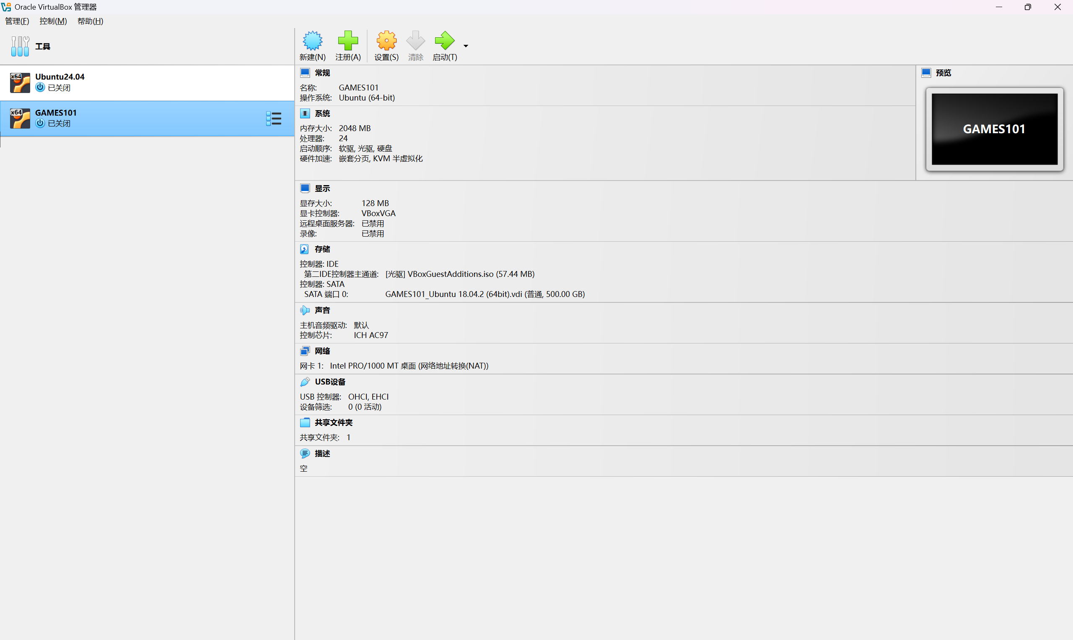
- 根据Eigen官方文档进行代码的编写（实际代码见下）
此处主要使用了齐次化的旋转矩阵和平移矩阵。
这两中矩阵是线性代数中关于线性变换的基本知识。
三、根据实验指导书写的进行makefile的构建和程序的编译。
四、测试程序计算结果。
下面是代码实现：

- #include <cmath>
- #include <eigen3/Eigen/Core>
- #include <eigen3/Eigen/Dense>
- #include <iostream>

- int main() {

- Eigen::Vector3f P(2.0f, 1.0f, 1.0f);
- Eigen::Matrix3f rotation;
- float theta = 45.0f;
- theta = theta / 180.0f * M_PI;
- rotation << cos(theta), -sin(theta), 0.0f,
- sin(theta), cos(theta), 0.0f,
- 0.0f, 0.0f, 1.0f;
- P = rotation * P;
- std::cout << "rotated P:\n" << P << std::endl;

- Eigen::Matrix3f transform;
- transform << 1.0f,0.0f,1.0f,
- 0.0,1.0f,2.0f,
- 0,0,1.0f;
- P = transform * P;
- std::cout << "transformed P:\n" << P << std::endl;

- return 0;
- }

实验效果：

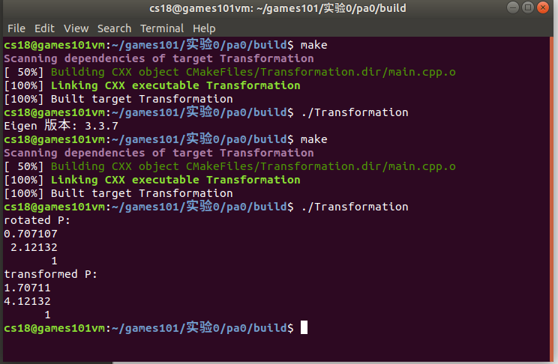

实验中存在的问题及解决：

问题1：在虚拟机配置过程中，会出现无法进入系统启动引导程序/开机后黑屏的问题。经过自行尝试解决以及和其他遇到这个问题的同学交流，可以定位到这个问题的原因是显卡驱动不匹配。原本Virtual Box设置的显卡控制器是
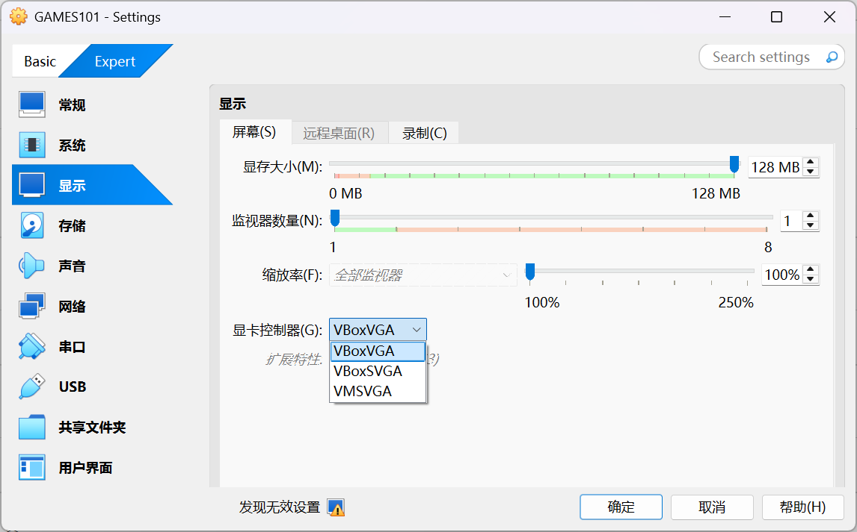
VMSVGA这个选项，以及显存大小默认设置为16MB，在这种情况下，虚拟机无法正确调度显卡完成图像渲染，因此会出现黑屏以及无法开机的问题，
回答1：将显存大小设置到最大并将显卡控制器切换为VBoxVGA即可解决这个问题（实测VBoxSVGA也可以）

问题2：在进行宿主机向虚拟机传递文件时，会出现即使按照实验指导书所写的安装了VBox在Linux上的工具，也会无法拖放文件并出现报错的问题。
回答2：在对设置进行了多处调整后，该问题被成功解决，但因为无法复现，所以无法定位到导致该问题的具体位置。在该问题解决之前，使用了Windows的scp工具通过网卡的桥接直接向虚拟机发送文件的方法传递了实验需要的文件。

